TỔNG LIÊN ĐOÀN LAO ĐỘNG VIÊT NAM
TRƯỜNG ĐẠI HỌC TÔN ĐỨC THẮNG
KHOA CÔNG NGHỆ THÔNG TIN

ĐỒ ÁN CUỐI KỲ MÔN
LẬP TRÌNH WEB VÀ ỨNG DỤNG

ELECTRONICS ACCESSORIES SHOP

Người hướng dẫn: TS. PHẠM VĂN HUY
Người thực hiện: NGUYỄN VĂN HẢI - 51600022
NGUYỄN TIẾN DŨNG - 51600017
Khóa : 20

THÀNH PHỐ HỒ CHÍ MINH, NĂM 2018
TỔNG LIÊN ĐOÀN LAO ĐỘNG VIÊT NAM
TRƯỜNG ĐẠI HỌC TÔN ĐỨC THẮNG
KHOA CÔNG NGHỆ THÔNG TIN
ĐỒ ÁN CUỐI KỲ MÔN
LẬP TRÌNH WEB VÀ ỨNG DỤNG

ELECTRONICS ACCESSORIES SHOP

Người hướng dẫn: TS. PHẠM VĂN HUY
Người thực hiện: NGUYỄN VĂN HẢI - 51600022
NGUYỄN TIẾN DŨNG - 51600017
Khóa : 20

THÀNH PHỐ HỒ CHÍ MINH, NĂM 2018

LỜI CẢM ƠN
Chúng em xin chân thành cảm ơn khoa công nghệ thông tin trường đại học Tôn Đức Thắng cùng với tất cả quý thầy giáo, cô giáo đã tận tình giảng dạy và giúp đỡ chúng em trong suốt quá trình học tập, thực hành, nguyên cứu.
Chúng em xin bày tỏ lòng biết ơn sâu sắc của chúng em đến thầy Phạm Văn Huy, người thầy đã trực tiếp giảng dạy và hướng dẫn tạo mọi điều kiện thuận lợi giúp đỡ chúng em trong quá trình thực hiện đề tài.Thầy đã tận tình hướng dẫn chúng em trong việc tìm kiếm, tư vấn, giúp đỡ về vấn đề tài liệu cũng như trong quá trình thực hiện đề tài để chúng em mới có thể hoàn thành bài tập lớn này.
Tuy chúng em đã rất cố gắng , nhưng chắc chắn bài tập lớn của chúng em sẽ còn có nhiều thiếu sót.Rất mong nhận được sự góp ý của quý thầy giáo, cô giáo.
Em xin chân thành cảm ơn!

ĐỒ ÁN ĐƯỢC HOÀN THÀNH
TẠI TRƯỜNG ĐẠI HỌC TÔN ĐỨC THẮNG

Chúng tôi xin cam đoan đây là sản phầm đồ án của riêng chúng tôi và được sự hướng dẫn của thầy Phạm Văn Huy. Các nội dung nghiên cứu, kết quả trong đề tài này là trung thực và chưa công bố dưới bất kỳ hình thức nào trước đây. Những số liệu trong các bảng biểu phục vụ cho việc phân tích, nhận xét, đánh giá được chính tác giả thu thập từ các nguồn khác nhau có ghi rõ ràng trong phần tài liệu tham khảo.
Ngoài ra, trong đồ án còn sử dụng một số nhận xét, đánh giá cũng như số liệu của các tác giả khác, cơ quan tổ chức khác đều có trích dẫn và chú thích nguồn gốc.
Nếu phát hiện có bất kỳ sự gian lận nào chúng tôi xin hoàn toàn chịu trách nhiệm về nội dung đồ án của mình. Trường đại học Tôn Đức Thắng không liên quan đến những vi phạm tác quyền, do chúng tôi gây ra trong quá trình thực hiện (nếu có).
TP. Hồ Chí Minh, ngày tháng năm
Tác già
(ký và ghi rõ họ tên)

Nguyễn Văn Hải

Nguyễn Tiến Dũng

PHẦN XÁC NHẬN VÀ ĐÁNH GIÁ CỦA GIẢNG VIÊN
Phần xác nhận của giảng viên hướng dẫn

Tp. Hồ Chí Minh, ngày tháng năm
(kí và ghi họ tên)

Phần đánh giá của GV chấm bài

Tp. Hồ Chí Minh, ngày tháng năm
(kí và ghi họ tên)

MỤC LỤC
LỜI CẢM ƠN
ĐỒ ÁN ĐƯỢC HOÀN THÀNH TẠI TRƯỜNG ĐẠI HỌC TÔN ĐỨC THẮNG i
PHẦN XÁC NHẬN VÀ ĐÁNH GIÁ CỦA GIẢNG VIÊN ii
MỤC LỤC 1
1. TỔNG QUAN VỀ ĐỀ TÀI 2
1.1 Giới thiệu. 2
1.2 Mục tiêu của đề tài. 2
1.3 Đối tượng 2
1.4 Công nghệ và ngôn ngữ sử dụng trong đề tài 2
2. GIAO DIỆN VÀ CÁC CHỨC NĂNG 3
2.1 Giới thiệu về giao diện của web 3
2.1.1 Các giao diện chính của web. 3
2.1.2 Các giao diện khác. 5
3. NGÔN NGỮ VÀ CODE LẬP TRÌNH 11
3.1 Sơ lượt về các trong web. 11
3.1.1 Các file php 11
3.1.2 Các file khác 12
3.2 Cơ chế hoạt động của web. 13
4. TỔNG KẾT 14
4.1 Đánh giá sơ lượt về web 14
4.2 Kết quả thực hiện đề tài. 15
TÀI LIỆU THAM KHẢO 16

TỔNG QUAN VỀ ĐỀ TÀI

1.1 Giới thiệu.
- WEB Electronics accessories shop phục vụ cho người dùng cần mua các thiết bị về công nghệ, điện tử,…..
- WEB được phát triển bởi Nguyễn Văn Hải và Nguyễn Tiến Dũng, WEB có giao diện hoàn toàn bằng tiếng Việt, rất dễ dàng và thuận cho người sử dụng trong nước.
- App tương thích với các phiên bản Android 4.0.3 trở lên.

1.2 Mục tiêu của đề tài.
- Tạo ra một Web cho phép người dùng tìm kiếm, chọn lựa mua hàng những sản phẩm về công nghệ một cách nhanh chóng , tiện lợi , hiệu quả.
- Với Web shop người dùng có thể tìm kiếm và đặt mua những sản phẩm một cách nhanh nhất và giao diện cực kì dễ sử dụng.

1.3 Đối tượng
- Electronics accessories shop là web được phát triển được nhắm vào hầu hết tất cả các đối tượng người dùng: học sinh, sinh viên và những người đam mê về công nghệ …
- Web được thiết kế đơn giản, dễ sử dụng và mang tính toàn cầu hóa, phù hợp với mọi đối tượng người dùng.

1.4 Công nghệ và ngôn ngữ sử dụng trong đề tài
- Ứng dụng được viết dựa trên công cụ là Adobe Dreamweaver CS6 và sử dụng ngôn ngữ chính thức là HTML,CSS,PHP,JAVASCRPIT,…...

GIAO DIỆN VÀ CÁC CHỨC NĂNG

2.1 Giới thiệu về giao diện và chức năng của web

Các giao diện chính của web.
- Giao diện chính:
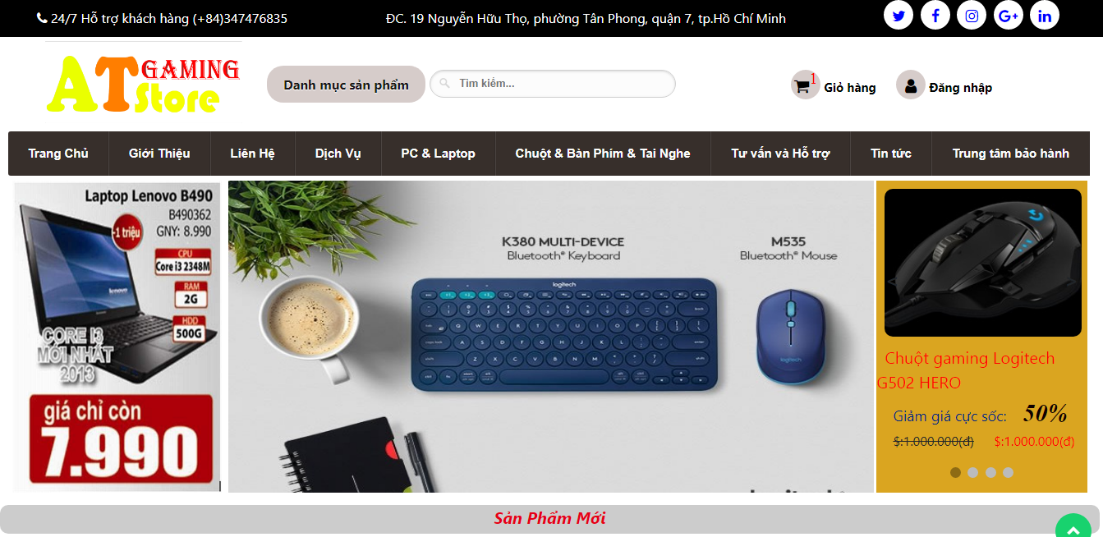
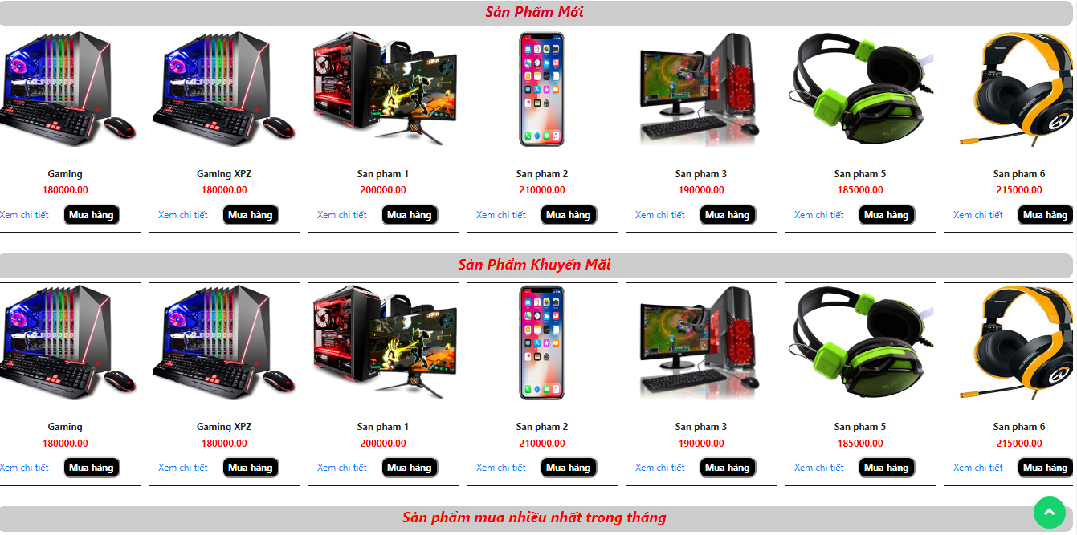
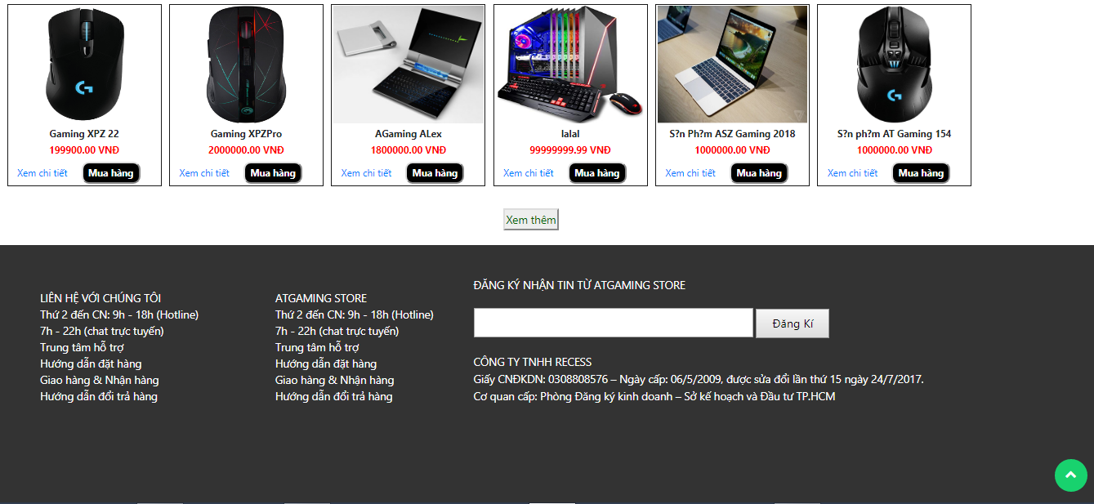
(Hình 1: Giao diện chính của web.)

2.1.2 Các giao diện khác.
- Giao diện login.
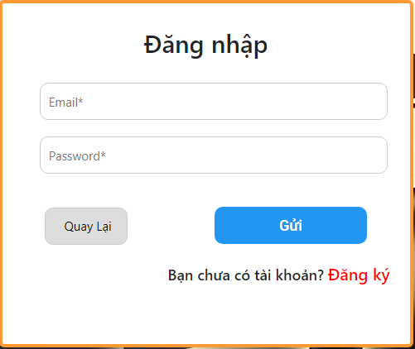
(Hình 2: Giao diện login của web.)

- Giao diện đăng kí tài khoản
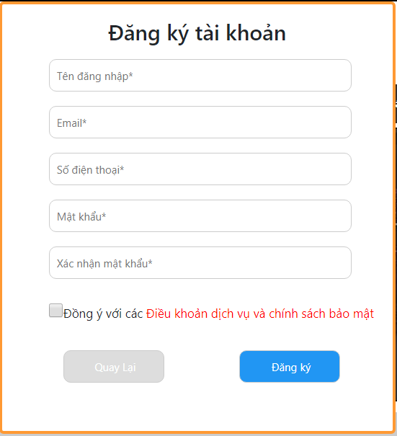
(Hình 3: Giao diện giao dịch đăng kí tài khoản.)

- Giao diện chi tiết sản phẩm
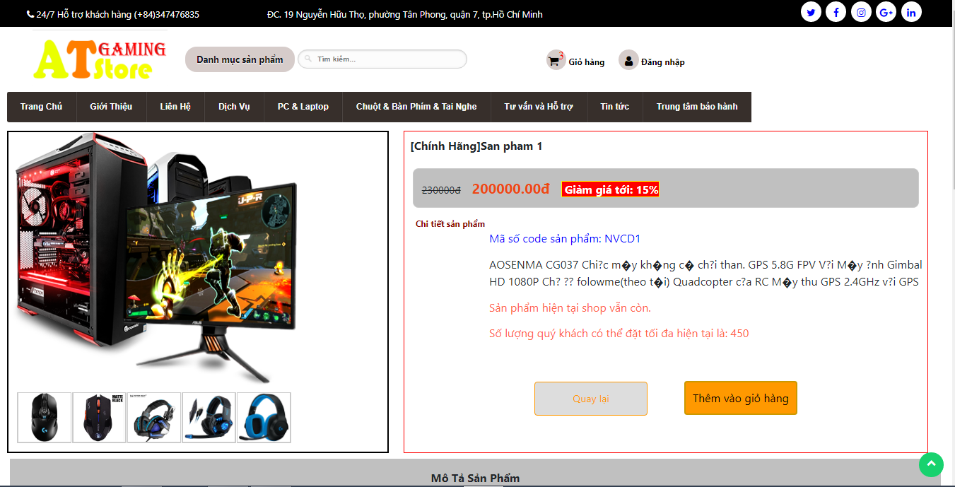
(Hình 4: Giao diện chi tiết sản phẩm.)
- Giao diện Giỏ Hàng
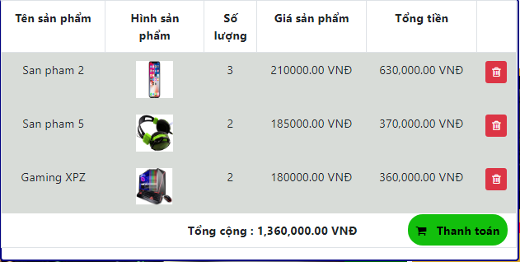
(Hình 5: Giao diện Giỏ hàng.)

- Giao diện thanh toán
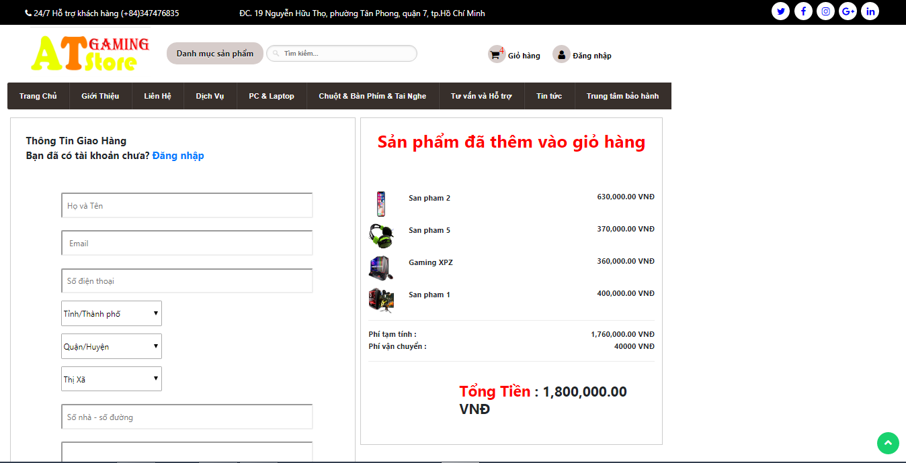
(Hình 6: Giao diện thanh toán.)
- Giao diện thêm sản phẩm mới

(Hình 7: Giao diện thêm sản phẩm mới.)

NGÔN NGỮ VÀ CODE LẬP TRÌNH

3.1 Sơ lượt về các file trong web.

3.1.1 Các file php.
- File addProductsIntoDataB.php : thêm sản phẩm vào database
- File Cart_update : update sản phẩm vào giỏ hàng
- File connectDB : kết nối dữ liệu từ web đến database
- File connectDBC :
- File connectDBCS :
- File connectDBP:
- File customers :
- File database_connection :
- File footer : chứa các thông tin về liên hệ , trung tâm hỗ trợ , giao hàng , hướng dẫn , địa chỉ , số điện thoại.
- File getInformationsOfCustomer :
- File index : giao diện chính của web chứa thông tin các sản phẩm đang bán trên web
- File introduction : Phần mở đầu web bao gồm địa chỉ , các thông tin liên hệ như facebook , zalo, …chứa các chức năng như Giỏ hàng , đăng nhập .
- File login : là file giúp người dùng đăng nhập vào web.
- File managementProductions :
- File menubox :
- File product :
- File quangcao : chứa thông tin các quảng cáo đang có trên trang web.
- File registration
- File search : tìm kiếm sản phẩm mà người dùng cần mua.
- File updateproductsdata
- File user
- File userAccount
- File Webpage_Muahang : người dùng điền thông tin mua hàng của mình để tiến hành thanh toán.
- File Webpage_Review : xem thông tin chi tiết của sản phẩm.

3.1.2 Các file khác.
- AddDatabaseForProductions : chứa các file kết nối với dữ liệu về sản phẩm.
- Css: chứa các file css để thiết kế giao diện .
- DatabaseOfCustomerSell: kết nói dữ liệu thông tin khách hàng.
- Image: các hình ảnh của web.
- Js: chứa các file về javascript
- Lib: chứa các thư viện.

3.2 Cơ chế hoạt động của web.
- Giao diện chính.
- Các thao tác trên giao diện chính:
- Tìm kiếm sản phẩm : Khi nhập thông tin sản phẩm vào thanh search và nhấn enter thì các sản phẩm mà người dùng cần tìm kiếm sẽ được hiển thị ở bên dưới .
- Giỏ hàng : Khi người dùng nhấn vào giỏ hàng thì sẽ hiện ra thông tin về giá cả , thông tin sản phẩm mà người dùng đã chọn mua.Người dùng có thể tiến đến thanh toán hoặc xóa sản phẩm đã chọn mua.
- Đăng nhập : Nếu người dùng có tài khoản rồi thì có thể nhấn vào đăng nhập để đăng nhập tài khoản thành viên, có thể nhận được các thông báo từ trang web.
- Thanh công cụ : người dùng có thể chọn các chức năng như giới thiệu , liên hệ,…
- Xem chi tiết : Khi người dùng nhấn vào nút xem chi tiết thì website chi tiết sản phẩm sẽ được hiện lên.
- Mua hàng : Khi người dùng nhấn vào nút mua hàng của sản phẩm thì sản phẩm đó sẽ được thêm vào giỏ hàng.
- Xem thêm : Người dùng có thể nhấn vào xem thêm để xem thêm các sản phẩm mới.
- Giao diện chi tiết sản phẩm :
- Người dùng có thể nhấn vào nút quay lại để quay lại trang chủ để tiếp tục mua hàng nếu muốn.
- Người dùng có thể nhấn vào nút thanh toán để chuyển đến website thanh toán.
- Giao diện thanh toán.
- Người dùng thêm các thông tin cần thiết của mình vào và thanh toán.

TỔNG KẾT

4.1 Đánh giá sơ lượt về ứng dụng.
- Web cho tới hiện tại đã hoàn thành, tuy vẫn còn một số chức năng chưa được đưa vào trong web như trong bản kế hoạch nhưng dự kiến trong tương lai sẽ sớm được thực hiện.
- Thông qua web hiện tại, khách hàng có thể tìm kiếm và mua sản phẩm mà mình cần mua một các nhanh nhất và thanh toán đạt hiệu quả tối ưu nhất.

4.2 Kết quả thực hiện đề tài.
- Hoàn thành hầu hết các chức năng cần thiết cho web.
- web có được thiết kế với giao diện đơn giản dễ sử dụng.
- Đáp ứng các nhu cầu cần thiết khi khách hàng mong muốn.

TÀI LIỆU THAM KHẢO
  - https://dohoalaptrinh.com/huong-dan-lam-web-ban-hang-bang-php-tu-z-phan-4.html.
  - https://cuongquach.com/tailieu-laptrinh-php-dh-khtn.html
  - https://vietjack.com/php/
  - https://tinhte.vn/threads/tai-lieu-tu-hoc-lap-trinh-web-voi-php-va-mysql-co-ban-va-nang-cao-dh-khtn.2780134/
  - https://itviec.com/blog/12-sach-hoc-lap-trinh-php/

